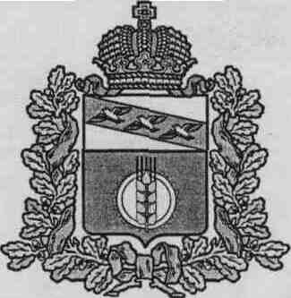

АДМИНИСТРАЦИЯ
КУРЧАТОВСКОГО РАЙОНА КУРСКОЙ ОБЛАСТИ
П О С Т А Н О В Л Е Н И Е

от 29.09.2021г. № 805

О проекте постановления Администрации Курчатовского района Курской области «О выявлении правообладателя ранее учтенного объекта недвижимости»
В соответствии со статьей 69.1 Федерального закона от 13.07.2015 года № 218-ФЗ «О государственной регистрации недвижимости» и Федеральным законом от 06.10.2003г. №131-ФЗ «Об общих принципах организации местного самоуправления в Российской Федерации», Администрация Курчатовского района Курской области

ПОСТАНОВЛЯЕТ:

- В отношении земельного участка, из земель населенных пунктов, с кадастровым номером 46:12:080102:14, расположенный по адресу: Курская область, Курчатовский район, Костельцевский сельсовет, деревня Журавинка, разрешенное использование: для ведения личного подсобного хозяйства, площадью 3300 кв.м., в качестве его правообладателя, владеющего данным земельным участком на праве собственности, выявлена Никулина Нина Гавриловна, ХХХХХХХХ года рождения, место рождения: ХХХХХХХХХХХХХХХХХХХХХХХ, паспорт гражданина Российской Федерации серия ХХХХ № ХХХХХХ, выдан ХХХХХХХХХХХХХХ, дата выдачи ХХХХХХХХ., СНИЛС ХХХХХХХХ, зарегистрированная по месту жительства по адресу: ХХХХХХХХХХХХ.
- Право собственности Никулиной Нины Гавриловны на указанный в пункте 1 настоящего постановления земельный участок подтверждается ХХХХХХХХХХХХХ.

Глава района А.В.Ярыгин

